
Prijavnica na Pohod Prijateljstva 2026/ Modulo d'iscrizione alla Marcia dell'Amicizia 2026
ODGOVORNA OSEBA za EKIPO/ RESPONSABILE del TEAM
Ime in priimek/ Nome e Cognome __________________ GSM/Cell: _________________ E-mail: _____________________
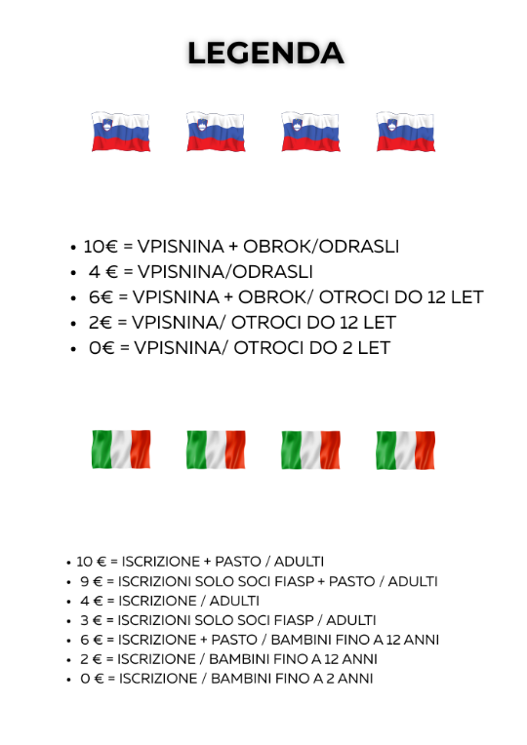
Ime Ekipe/ Nome del Team _______________________________ Razdalja/ Percorso 6 km ali/o 12 KM (ustrezno obkroži, selezionare)
Št. /Nr. | Priimek/Cognome | Ime/Nome | Datum rojstva/ Data di nascita | Spol/ Sesso  M / Ž (F) | Prijavnina/Iscrizione
 |  |  |  |  | 10€ | 9€ | 4€ | 3€ | 6€ | 2€ | 0€
1
2
3
4
5
6
7
8
9
10
11
12
13
14
15
16
17
18
19
20
Opozorilo: S podpisom potrjujem, da so vsi podatki v prijavnem obrazcu resnični. Izjavljam, da sem zdrav(a), vsestransko pripravljen(a) za pohod in da sem seznanjen(a) s priporočili organizatorja. Upošteval(a) bom vsa navodila organizatorja. Udeležil(a) se bom pohoda na lastno odgovornost. Seznanjen(a) sem z nevarnostmi in tveganji, do katerih lahko pride med pohodom, in izjavljam, da v primeru kakršne koli škode, ki bi jo utrpel(a) v zvezi z udeležbo na tej prireditvi, ne bom tožil(a) ali zahteval(a) nadomestila od organizatorja oziroma od mesta Nova Gorica/Gorizia. Seznanjen(a) sem, da organizator ni odgovoren za kakršno koli izgubo, materialno škodo, druge zahtevke, izdatke ali stroške, ki bi nastali v zvezi z mojim sodelovanjem na prireditvi. Prireditev je javnega značaja. Strinjam se, da Javni zavod za šport in Fiasp/Marciatori di Gorizia uporabijo osebne podatke, ki sem jih vnesel(a) na ta obrazec, za administrativne namene povezane z mojim sodelovanjem na tej prireditvi. Soglašam, da lahko ime, priimek in letnico rojstva iz te prijavnice ter rezultat tekmovanja objavi v sredstvih javnega obveščanja in na spletni strani prireditve, vključno z mojimi fotografijami, filmskimi in video posnetki in intervjuji, ne da bi zato potrebovali moje posebno dovoljenje. Strinjam se z obdelavo osebnih podatkov, po pogojih objavljenih v Politiki zasebnosti, ki je objavljena na uradni strani www.sz-ng.si. Attenzione: Firmando confermo che tutte le informazioni contenute nel modulo di domanda corrispondono alla verità. Dichiaro di essere sano, completamente preparato per l'escursione e di conoscere le raccomandazioni dell'organizzatore. Seguirò tutte le indicazioni dell'organizzatore. Parteciperò all'escursione a mio rischio e pericolo. Sono consapevole dei pericoli e dei rischi che possono verificarsi durante l'escursione e dichiaro che, in caso di eventuali danni che potrei subire in relazione alla partecipazione a questo evento, non farò causa o richiederò (a) risarcimento da parte del organizzatore o dalla città di Nova Gorica/Gorizia. Sono informato che l'organizzatore non è responsabile per eventuali perdite, danni materiali, altri reclami, spese o costi sostenuti in relazione alla mia partecipazione all'evento. L'evento è pubblico. Acconsento che l'Istituto Pubblico dello Sport e Fiasp/Marciatori di Gorizia utilizzino i dati personali da me inseriti in questo modulo per scopi amministrativi legati alla mia partecipazione a questo evento. Accetto che il nome, cognome e anno di nascita contenuti nel presente modulo di iscrizione e l'esito del concorso possano essere pubblicati sui media e sul sito web dell'evento, comprese le mie foto, registrazioni cinematografiche e video e interviste, senza richiedere il mio speciale autorizzazione. Acconsento al trattamento dei dati personali secondo le condizioni pubblicate nell'Informativa sulla privacy, pubblicata sul sito ufficiale www.sz-ng.si.

